Temat Tygodnia : Wiosenne przebudzenia
Temat dnia : Powitanie wiosny

Propozycje dla rodzica :
- Propozycja
Dzieci czytają rodzicom .
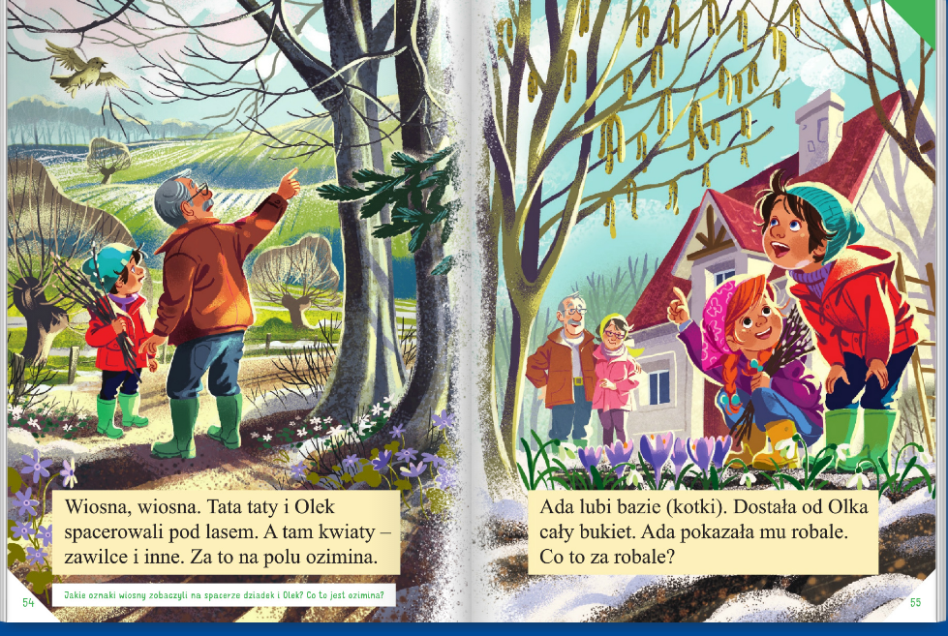

Rodzice mogą zapytać dzieci :
Jakie oznaki wiosny zobaczyli na spacerze dziadek i Olek ?
2 ) Propozycja – Zagadki
,, Ta pora roku po zimie przychodzi :
śniegi topnieją , słonko wcześniej wschodzi
i przebiśniegi na świat wyglądają ,
bociany z ciepłych krajów wracają .,, (wiosna )
,, Mogą rosnąć w ogrodzie Nie miauczą , nie drapią
na działce lub na łące . i nie piją mleka , na drzewie
Są bardzo kolorowe rosną , gdy zima ucieka .
I pięknie pachnące .,, ( kwiaty ) ( bazie / kotki )

- Propozycja

Można obejrzeć film edukacyjny dla dzieci o wiośnie .

https://www.youtube.com/watch?v=Wjo_Q1OYTmY

4 ) Propozycja

Bajka o Wirusku .

https://www.youtube.com/watch?v=j3T3qeSC5gU

